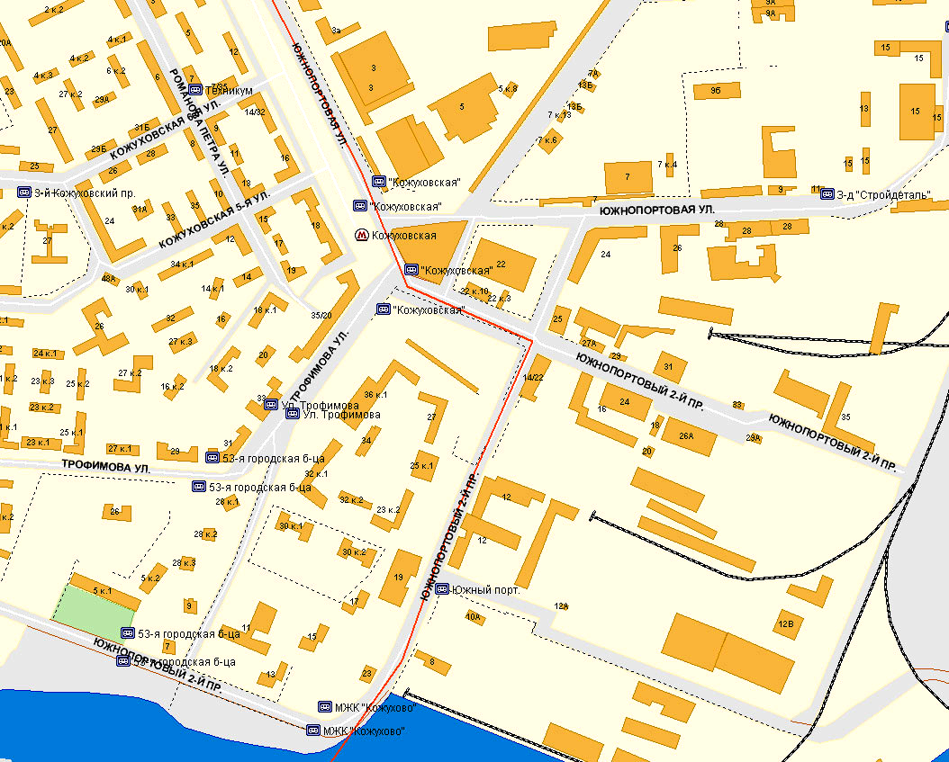
Схема проезда в Фирму АВТОКРАФТ

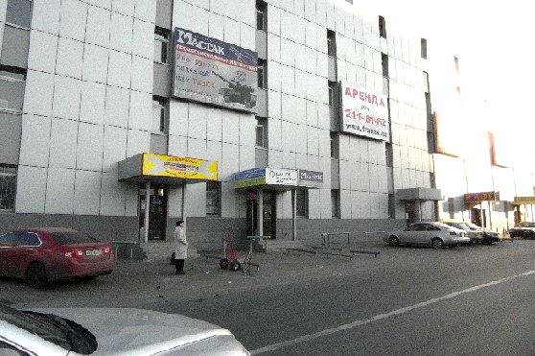
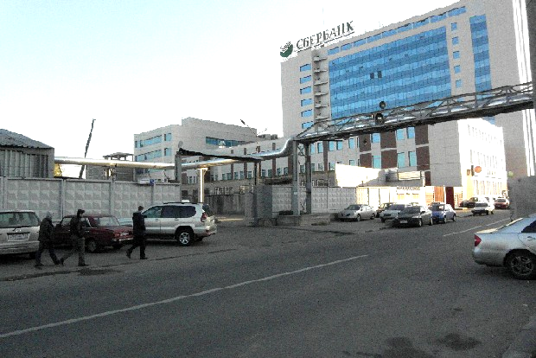
Фирма АВТОКРАФТ
2-ой Южнопортовый пр-д, д.14/22, 3-этаж.
(495) 669-38-10, (495) 958-92-59
(495) 958-91-96
ОФИС 3 этаж чёрная дверь слева
Шлагбаум
въезд
АНГАР
склад
ВХОД
ВЪЕЗД
НА ТЕРРИТОРИИ КОМПЛЕКСА

14\22

